
Número de Questões : 5 | Valor :10 | Nota | Data
Disciplina: Matemática | Ano: 7º | Ensino Fundamental II | Bimestre:2°
Nome |  | Turma | N.

Professor :Rudnei Salvino Avaliação Bimestral

1-Qual é a metade da medida do complemento do ângulo de medida igual a 32 °? Pagina 283, Apostila Dom Bosco

2- Complete a raiz fracionaria
√1024/9 , é igual a _______ e 3 e √ ?/25 é igual a 10 e 5. Apostila Dom Bosco

3- Classifique como (V) verdadeiro e (F) falso. Pagina 283, Apostila Dom Bosco
( ) Dois ângulos são considerados complementares quando a soma de suas medidas resulta em 90°
( )Dois ângulos são denominados suplementares quando a soma de suas medidas resulta em 180°

4-Calculando um triângulo, retângulo aonde as medidas dos seus ângulos internos são 3x+2x+90°=180°, qual o valor de” X” para compreendermos cada lado desse triângulo Pagina 312, Apostila Dom Bosco
a)18°
b)14°
c)13°

5- Em um triângulo isósceles, o maior ângulo mede 90°.Quais são as medidas dos outros dois ângulos?
Pagina 300 Apostila Dom Bosco

A ) 45 ° B) 60° c) 70 °

6-Qual é a metade da medida do complemento do ângulo de medida igual a 32 °? Pagina 283, Apostila Dom Bosco

7- Complete dando o valor de “X” no polígono a seguir: Pagina 312, Apostila Dom Bosco
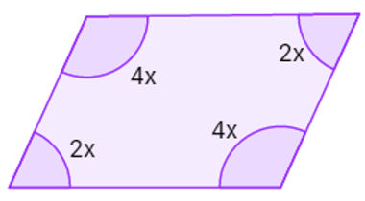Resposta:_________________________________

8- Classifique como (V) verdadeiro e (F) falso. Pagina 303, Apostila Dom Bosco
( ) Dois ângulos são considerados complementares quando a soma de suas medidas resulta em 90°
( )Dois ângulos são denominados suplementares quando a soma de suas medidas resulta em 180°

9-Calculando a equação 2x-26=8 resulta em: Apostila Dom Bosco
a)17
b)14
c)13

10- Em um triângulo isósceles, o maior ângulo mede 100°.Quais são as medidas dos outros dois ângulos?
Pagina 309, Apostila Dom Bosco
A ) 40 ° B) 60° c) 70 °

